SURAT PERNYATAAN

Yang bertanda tangan dibawah ini, saya:

NIM : 25.51.1738
Nama : Muhammad Abiyyu Rahman
Email : m.abiyyu193@students.amikom.ac.id
Telp : 082150070060

Adalah anggota kelompok pada
Mata Kuliah : Data Science
Kelas : Magister Informatika

Menyatakan bersedia memproses paper sebagai bagian ujian akhir mata kuliah ini sampai status paper diterima/ditolak oleh penerbit.

Surat pernyataan ini dibuat dengan sebenarnya dengan penuh tanggung jawab, dan saya bersedia nilai matakuliah ini digugurkan jika saya mengingkarinya.

(Yogyakarta, 18 Januari 2026)
Yang membuat pernyataan
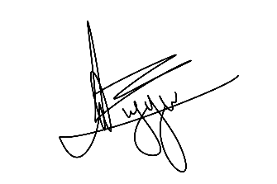
(Muhammad Abiyyu Rahman)

